OPB BUDANJE 1.-5. razred (2. TEDEN)
23. 3. 2020 – 27. 3. 2020

Pozdravljeni, starši in otroci!

Upam, da ostajate zdravi in preživljate lepe trenutke v krogu svoje družine!
Prvi teden pouka in podaljšanega bivanja na daljavo je za nami. Vreme nam je bilo naklonjeno in tako smo lahko veliko prostega časa preživeli zunaj, v naravi, na sprehodih in pri igranju. Morda ste našli kaj časa tudi za ustvarjanje in igranje družabnih iger – upam, da so vam bili naši predlogi pri tem v pomoč.
Tudi v tem tednu vam pošiljamo nekaj idej za preživljanje prostega časa.

Ko smo zunaj, lahko z otrokom igramo badminton, lahko preskakujemo kolebnico, skačemo gumitvist, se lovimo…
Ob sončnem vremenu, ko so sence dobro vidne, se na primer lahko igramo »lovljenje sence«: ena oseba, ki je lovilec, skuša pohoditi točno določen del sence drugega igralca/igralcev. Že na začetku določimo, ali mora lovilec senco pohoditi z nogo ali naj jo lovi z roko. Ko je senca ulovljena, se vloge zamenjajo – ulovljeni postane lovilec. (povzeto po: http://www.cocktails.si/druzabne-igre/otroske-igre-na-prostem/)

V primeru deževnega, vetrovnega vremena ali pa ko se stemni in skupaj preživljamo čas v hiši, stanovanju se lahko igramo pantomimo ali pa glasbene kipe (predvajamo glasbo, igralci-otroci pa plešejo, se premikajo po stanovanju. Ko ustavimo glasbo - pritisnemo pavzo, se morajo vsi igralci v hipu ustaviti, okameneti. Komur ne uspe oziroma je zadnji okamenel, ta izpade iz igre in igro nadaljujejo ostali igralci, dokler ne dobimo zmagovalca).

POZOR! TEGA, KAR SLEDI, PA MAMICE NE SMEJO VIDETI!!
V tem tednu nas čaka tudi prav poseben dan – v sredo, 25. marca bodo imele praznik vse naše mame. Ta praznik imenujemo materinski dan. Sedaj, ko nisi v šoli, imaš dovolj časa, da si zamisliš, s čim bi lahko presenetil svojo mamo in narediš čisto svoj, unikaten izdelek.

Za tiste, ki pa nimate svoje ideje, kaj bi podarili mami ob materinskem dnevu, sem pripravila nekaj idej.

1.VOŠČILNICA (večji otroci)
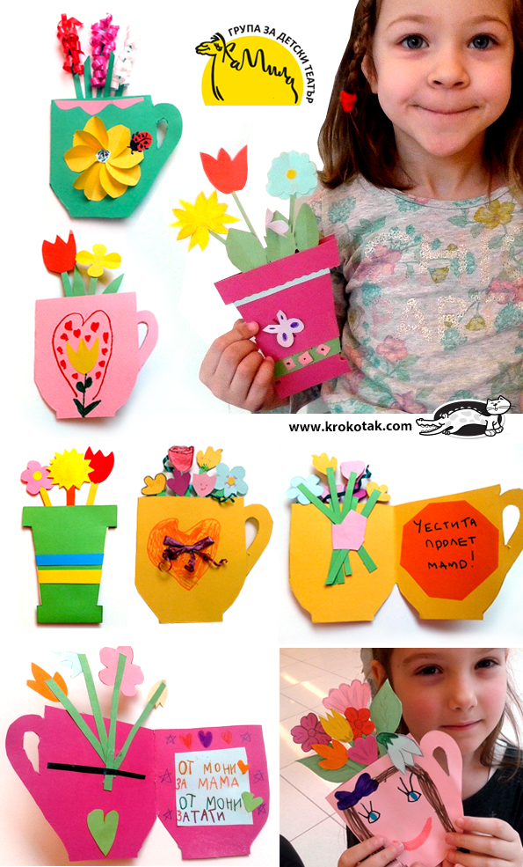
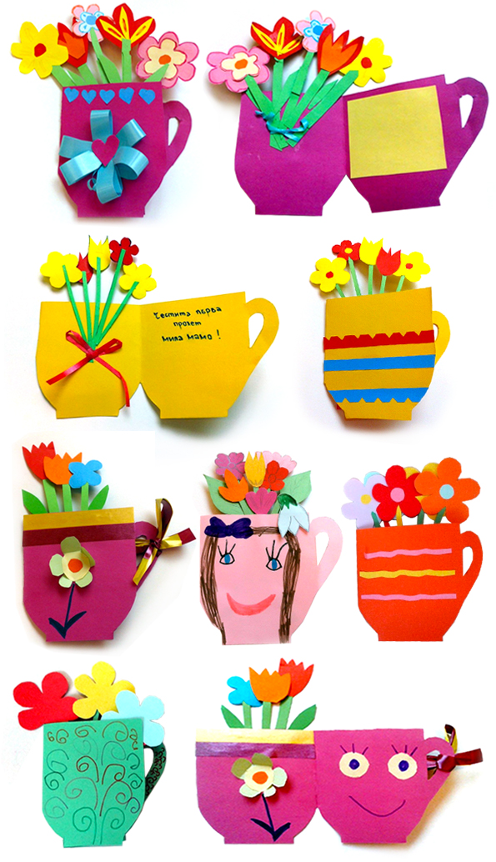

ZA IZDELAVO TE VOŠČILNICE POTREBUJEŠ:
- trši papir – šeleshamer (lahko barvni, če pa ga nimaš, lahko narediš voščilnico in rožice iz belega papirja in ga nato pobarvaš, okrasiš)
- flomastre
- škarje in lepilo
- po želji okrasni trakovi, bleščice… oziroma kar pač imaš doma

NAVODILO ZA IZDELAVO
- papir (A4) prepogni na pol, tako da dobiš format A5 (kot mali zvezek). Nanj na sprednji strani nariši veliko skodelico (ali pa npr.cvetlični lonček), katere levi rob bo obenem tudi levi rob tvojega papirja. Reži tako, da držiš list prepognjen in izrežeš narisano skodelico (hkrati režeš oba lista) – če si delal pravilno, bi sedaj moral dobiti voščilnico v obliki skodelice.
- Iz barvnega papirja izrežeš zelena stebelca in listke ter cvetove različnih barv in oblik. Sestavi cvetlice, jih zlepi skupaj ter nato prilepi šopek na notranjo levo stran voščilnice.
- Na sprednji strani lonček okrasiš po svoji želji.
- V voščilnico na desno stran napiši mamici voščilo in tvoje želje njej ob materinskem dnevu.

Vir: http://krokotak.com/2018/02/i-v-my-mom-2/

2. IZDELEK (mlajši otroci): »CVETLICE V ŠKRNICELJČKU«
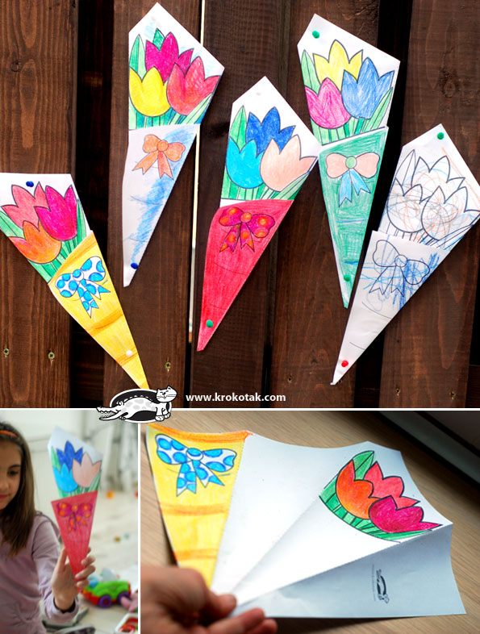

Navodilo za pregibanje papirja je prikazano na spodnji sliki. Če ti ne uspe, lahko za pomoč prosiš starejšo sestro, brata ali očeta.

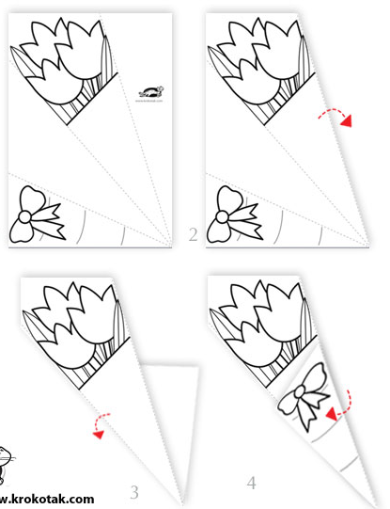

Prilagam še predlogo za izdelek, ki jo lahko natisnete, nato pa jo pobarvaš po svoji želji.
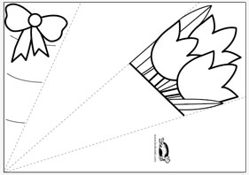
Vir: http://krokotak.com/2013/02/paper-bouquet-for-mothers-day/
3. IZDELEK: »TO JE MOJA MAMA«

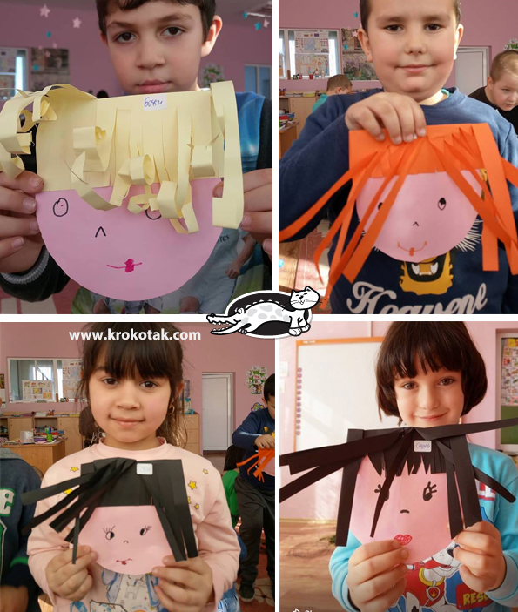
POTREBUJEŠ:
- barvni papir (šeleshamer za glavo, navadni papir za lase); če ga nimaš, lahko delaš iz belega papirja, npr. iz risalnega lista, ki ga pobarvaš z barvicami, flomastri, vodenkami…
- flomastri
- škarje in lepilo

NAVODILO:
- Iz papirja kožnate barve izrežeš velik krog za glavo.
- Vzemi papir, ki je take barve, kot ima tvoja mami lase. Na priloženih slikah si oglej, kje na krogu moraš prilepiti lase. Tam izmeri razdaljo in nato izreži tako širok trak papirja, da bo ustrezal glavi. Trak prepogni tako, da boš dobil ožji del (ki ga boš kasneje prilepil na glavo) in širši del (iz katerega boš oblikoval frizuro)
- Sedaj oblikuj tako frizuro, kot jo nosi tvoja mama – ali ima dolge/kratke lase, ravne/valovite/kodraste lase? Ali morda nosi franžo? Ko je frizura končana, jo nalepi na glavo.
- S flomastri nariši oči, nos in usta svoje mame.

Vir: http://krokotak.com/2018/02/this-is-my-mom/
4. IZDELEK: »ŠOPEK ZA MAMICO«

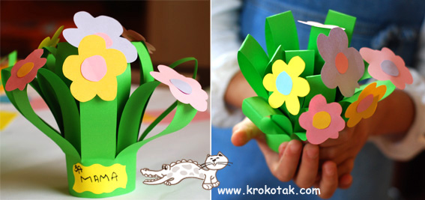
POTREBUJEŠ:
- zelen list A4 (najbolje šeleshamer, ker lepše drži obliko). Če ga nimaš, lahko polovico risalnega lista z obeh strani pobarvaš z vodenimi barvicami (poskusi s čimmanj vode, da se list ne bo preveč nagubal)
- barvni papir za cvetove (lahko pa na bel papir s flomastri narišeš cvetove )
- škarje in lepilo

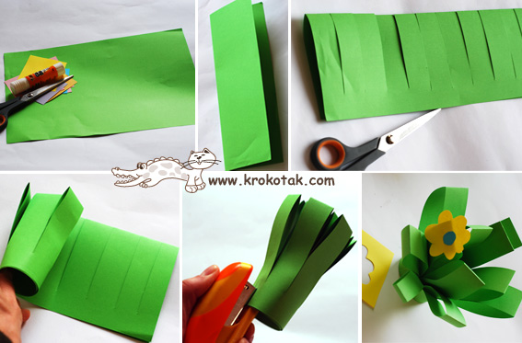
NAVODILO:
- list A4 prepogneš na pol (pomagaj si s postopkom na zgornji sliki!!) in po dolžini zalepiš – pazi, da zlepiš skupaj samo robova in ne celega lista!
- S škarjami na prepognjenem delu narediš zareze (kako globoke - glej zgornjo sliko). Zareze/trakovi naj bodo široke 1 – 1,5 cm.
- Tako narezan trak zviješ v rolo in spneš s spenjačem ali pa zalepiš. Dobil si šopek.
- Šopek oblikuješ tako, da na prepogibih (na vrhu šopka) vsak trak malce potlačiš, da se razpre – tako bo šopek postal bujnejši.
- Sedaj nariši in iz izreži cvetove: izberi pisane in živahne barve papirja (izogibaj se črne, sive, rjave, zelene in temnejših barv). Cvetovi naj bodo dovolj veliki!
- Cvetove dobro prilepi na šopek.

Vir: http://krokotak.com/2013/02/bouquet-for-mom/

5. MAMICO LAHKO PRESENETIŠ TUDI DRUGAČE
Morda pa so tvoji mamici bolj kot darilca všeč druge pozornosti. Lahko jo na primer presenetiš tako, da ji
- pripraviš zajtrk,
- skuhaš kavo/čaj,
- skuhaš ali pomagaš skuhati kosilo/večerjo
- nabereš šopek pomladnih cvetlic
- narediš neko hišno opravilo sam od sebe
- …

Želim ti prijeten teden!

